第一支男士专属BB
欧莱雅男士极速激活型肤露
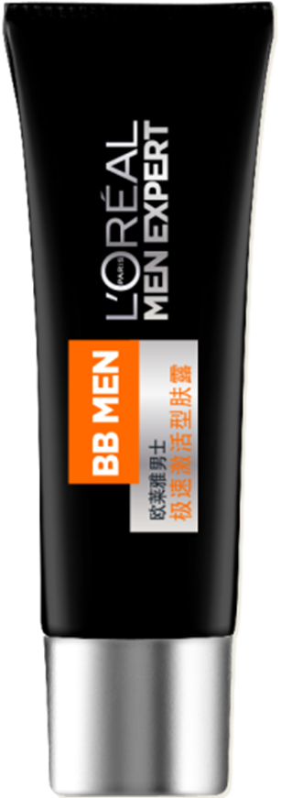
一、产品信息
- 产品名称：欧莱雅男士极速激活型肤露（简称黑管BB）
- 价格：110元 /50ml
- 上市时间：2013年4月・货架/专柜
- 目标人群：20-26岁，年轻男士
- 目标顾客:
- 肤色较黯、易出油、有轻微痘印等瑕疵
- 使用过其他品牌BB霜，但对效果不满意（厚重、粉感、不自然、不适合男性）
- 对自己皮肤比较重视，且生活要求比较高，愿意尝新的
- 一句话的销售话述：
“专利【型肤润色微粒】和丰富维生素C，能迅速提亮肤色、遮盖痘印瑕疵、控油保湿，型肤润肤，一步到位！”
二、产品特点
- 专利【型肤润色微粒】：能快速明亮肤色，遮盖痘印等瑕疵
- 蓝色清透高保湿啫哩，注入维生素C：全日控油保湿，持续激发皮肤活力
- 型肤润肤，一步到位
三、销售重点
- 任何购买男士护肤产品的年轻顾客，如果有使用其它BB霜或者对皮肤形象比较重视的情况，都建议连带销售极速激活型肤露。
- 通过向顾客强调我们的优势“专为中国男士皮肤定制，快速明亮肤色，效果自然，控油保湿”来吸引顾客。
四、常见问题
- BB霜是给女人用的，男人不用的。
答：BB霜是“伤痕保养霜”的专业术语，主要是遮瑕、调整肤色、防晒、细致毛孔的护肤品。因此，并没有定义为女士产品；相反，作为男生，更需要追求简单有效的高效护肤产品，一步解决黯沉、瑕疵、油光等问题，展现阳光帅气的健康气色。因此，作为男士，需要找对属于自己的BB霜产品。
- 欧莱雅男士极速激活型肤露和市面上的BB霜有什么区别？
答：欧莱雅男士极速激活型肤露不同于市面上的BB霜，是一款创新的男士BB护肤品：
- 不一样的护肤理念：第一款专为男士度身定制的BB型肤露，强调“型肤+激活 一步搞定”的型肤理念；
- 不一样的型肤科技：专利【型肤润色科技】，蓝色啫哩释放润色微粒，达到自然提亮、遮盖瑕疵的型肤效果；
- 不一样的配方质地：蓝色高保湿啫哩配合维生素C，清爽抑汗，完全没有粉感。
- 欧莱雅极速激活型肤露使用的效果会不会不自然？
答：不会的。因为欧莱雅男士极速激活型肤露是一款创新的男士BB护肤品，专利【型肤润色微粒】为男士皮肤量身定制，清透高保湿啫哩释放润色微粒，能融于皮肤，达到自然提亮、遮盖瑕疵的型肤效果；配合维生素C和绿茶精华，持久保湿，抑汗控油，够清爽，够自然，！
- 使用欧莱雅极速激活型肤露后，需要用卸妆油卸妆吗？
答：不需要！因为巴黎欧莱雅男士极速激活型肤露是一款针对男士皮肤的高效护肤品，而不是彩妆产品，无需卸妆。如需洁面，用普通洁面膏即可。

